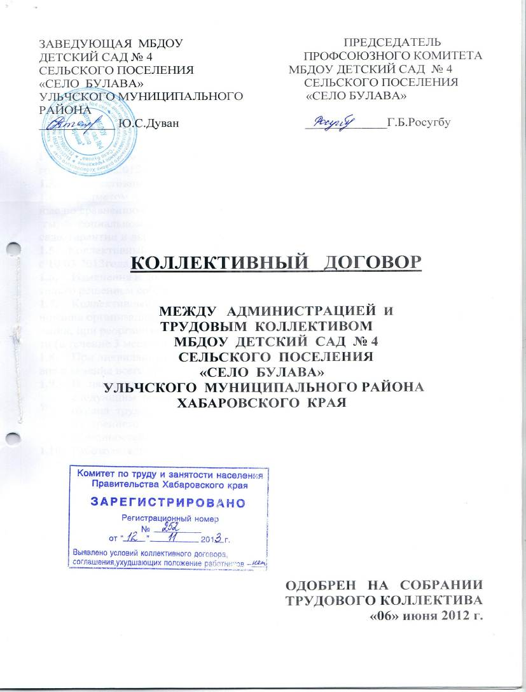

1. ОБЩИЕ ПОЛОЖЕНИЯ

1.1. Настоящий коллективный договор является правовым актом, регулирующим социально-трудовые отношения в детском саду.
1.2. Сторонами настоящего коллективного договора являются: администрация в лице заведующей детским садом с одной стороны работники, представленные иным представителем ( в лице председателя профсоюзного комитета Росугбу Г.Б.), избранным на общем собрании тайным голосованием большинством голосов 06.06.2012 г. протокол № 1.
1.3. Коллективный договор распространяется на всех работников организации. 1.4. Предметом настоящего договора являются преимущественно дополнитель
ные по сравнению с законодательством положения об условиях труда, его опла-
ты, социальном и жилищно-бытовом обслуживании работников детского
сада, гарантии и льготы.
1.5. Коллективный договор заключается на срок не более 3 лет и вступает в силу с 10.03 2013года.
  - Изменения и дополнения в коллективный договор могут быть внесены
только решением собрания трудового коллектива.
  - Коллективный договор сохраняет своё действие в случае изменения наиме
нования организации, расторжения трудового договора с руководителем органи
зации, при реорганизации (на срок реорганизации), при смене форм собственнос
ти (в течение 3 месяцев со дня перехода прав собственности).
  - При ликвидации организации коллективный договор сохраняет своё дейст
вие в течение всего срока проведения ликвидации (ст. 40-43 ТК РФ).
  - В настоящий договор включаются взаимные обязательства сторон по следующим вопросам: оплата труда; режима труда и отдыха; условия и охрана труда, развитие социального партнёрства; соблюдение правил внутреннего трудового распорядка, выполнение должностных обязанностей.
  - Работодатель предоставляет представителю работников полную и достоверную информацию, необходимую для осуществления контроля за выполнением условий коллективного договора.

- НОРМИРОВАНИЕ И ОПЛАТА ТРУДА

2.1. Финансирование оплаты труда работников муниципальных учреждений образования Ульчского муниципального района осуществляется за счёт средств местного бюджета.
2.2. Оплата труда работников ДОУ производится в денежном эквиваленте в сроки, установленные комитетом по образованию: 20 числа текущего месяца производится выплата аванса; 05 числа следующего месяца производится выплата заработной платы.
2.3. Система оплаты труда работников муниципальных образовательных учреждений включает в себя: базовый оклад (базовый должностной оклад), базовую ставку заработной платы работников муниципальных учреждений района по профессиональным квалификационным группам, компенсационные выплаты, стимулирующие выплаты.
2.4. К установленным окладам (должностным окладам), ставкам заработной платы работников устанавливаются следующие повышающие коэффициенты:
- за квалификационную категорию;
- к окладам специалистов (в том числе руководящих работников, деятельность которых связана с руководством образовательным процессом), работающих в образовательных учреждениях, расположенных в сельской местности. Перечень специалистов (в том числе руководящих работников, деятельность которых связана с руководством образовательным процессом), имеющих право на установление повышающего коэффициента за работу в образовательном учреждении, расположенном в сельской местности, устанавливает комитет по образованию Ульчского муниципального района;
- персональный повышающий коэффициент.
2.5. Размер выплаты по повышающему коэффициенту определяется путем умножения размера оклада (должностного оклада), ставки заработной платы работника на повышающий коэффициент.
2.6. Применение повышающих коэффициентов к окладу (должностному окладу), ставке заработной платы не образует новый оклад (должностной оклад), ставку заработной платы и не учитывается при начислении компенсационных и стимулирующих выплат, устанавливаемых в кратном отношении к окладу (должностному окладу), ставке заработной.
Повышающий коэффициент квалификации устанавливается:
при присвоении квалификационной категории – со дня вынесения решения аттестационной комиссии.
2.7. Размер повышающего коэффициента к окладам специалистов (в том числе руководящих работников, деятельность которых связана с руководством образовательным процессом), работающих в образовательных учреждениях, расположенных в сельской местности, составляет 0,25.
2.8. Персональный повышающий коэффициент к окладу может быть установлен работнику с учетом уровня его профессиональной подготовки, сложности или важности выполняемой работы, степени самостоятельности и ответственности при выполнении поставленных задач и других факторов.

Персональный повышающий коэффициент к окладу устанавливается на определенный период времени в течение соответствующего календарного года и с учетом обеспечения финансовыми средствами.
Решение об установлении персонального повышающего коэффициента к окладу и его размере принимается руководителем учреждения персонально в отношении конкретного работника с учетом обеспечения указанных выплат финансовыми средствами.
Размер персонального повышающего коэффициента - до 3.
2.9. Оплата труда работников, осуществляющих педагогическую деятельность, устанавливается исходя из тарифицируемой педагогической нагрузки.
Норма часов педагогической работы за ставку заработной платы, являющаяся нормируемой частью педагогической работы, устанавливается в соответствии с приказом Минобрнауки РФ от 24.12.2010 № 2075, которым установлена продолжительность рабочего времени (норма часов педагогической работы за ставку заработной платы) педагогическим работникам образовательных учреждений».

Порядок и условия установления выплат компенсационного
характера

2.10. Выплаты компенсационного характера устанавливаются В соответствии с Перечнем видов выплат компенсационного характера в муниципальных учреждениях Ульчского муниципального района», утвержденным постановлением главы Ульчского муниципального района от 15.12.2008г. №235 «Об утверждении Перечня видов выплат компенсационного характера в муниципальных учреждениях Ульчского муниципального района и разъяснения о порядке установления выплат компенсационного характера в муниципальных учреждениях Ульчского муниципального района», работникам могут быть установлены следующие выплаты компенсационного характера:
- выплаты работникам, занятым на тяжелых работах, работах с вредными и (или) опасными и иными условиями труда;
- выплаты за работу в местностях с особыми климатическими условиями;
- выплаты за работу в условиях, отклоняющихся от нормальных (при совмещении профессий (должностей), сверхурочной работе, работе в ночное время, за работу в выходные и нерабочие праздничные дни;
- доплаты до минимального размера оплаты труда
Порядок установления выплат, компенсационного характера, определяется в соответствии с Разъяснением о порядке установления выплат компенсационного характера в муниципальных учреждениях, Ульчского муниципального района, утверждённого постановлением главы Ульчского муниципального района от 15.12.2008г. №235 «Об утверждении Перечня видов выплат компенсационного характера в муниципальных учреждениях Ульчского муниципального района и разъяснения о порядке установления выплат компенсационного характера в муниципальных учреждениях Ульчского муниципального района».
2.11. Выплаты компенсационного характера (кроме районного коэффициента и процентной надбавки за стаж работы в местностях, приравненных к районам Крайнего Севера, ), установленные в процентном отношении, применяются к окладу (должностному окладу), ставке заработной платы по соответствующим ПКГ, без учета повышающих коэффициентов.
2.12. К заработной плате работников в соответствии со статьей 6 Закона Хабаровского края от 26 ноября 2008 года № 222 «Об основах новых систем оплаты труда работников государственных учреждений Хабаровского края» применяются:
- районные коэффициенты за работу в местностях, приравненным к районам Крайнего Севера;
- процентные надбавки за стаж работы в организациях, расположенных в местностях, приравненных к районам Крайнего Севера в размерах, установленных нормативными правовыми актами Российской Федерации и края.
2.13. Выплаты за работу в условиях, отклоняющихся от нормальных (при совмещении профессий (должностей), сверхурочной работе, работе в ночное время, за работу в выходные и нерабочие праздничные дни устанавливаются в соответствии с трудовым законодательством и иными нормативными правовыми актами, содержащими нормы трудового права, и с учетом финансово-экономического положения учреждения.
2.14. Размер доплаты за совмещение профессий (должностей), за расширение зон обслуживания, за увеличение объема работы или исполнение обязанностей временно отсутствующего работника без освобождения от работы, определенной трудовым договором, и срок, на который она устанавливается, определяется по соглашению сторон трудового договора с учетом содержания и (или) объема дополнительной работы.
2.15. Повышение оплаты труда за работу в ночное время производится работникам за каждый час работы в ночное время.
Ночным считается время с 22 часов до 6 часов.
Минимальный размер повышения оплаты труда за работу в ночное время составляет не менее 20 процентов оклада (должностного оклада), рассчитанного за час работы, за каждый час работы в ночное время и составляет 35 процентов.
Расчет повышения оплаты труда за час работы в ночное время определяется путем деления оклада (должностного оклада) работника на среднемесячное количество рабочих часов в соответствующем календарном году в зависимости от продолжительности рабочей недели, установленной работнику.

Порядок и условия установления выплат стимулирующего
характера
Выплаты стимулирующего характера направлены на усиление мотивации работников образовательных учреждений к высокой результативности и качеству труда.
2.16. В соответствии с Перечнем видов выплат стимулирующего характера, в муниципальных учреждениях Ульчского муниципального района», утверждённым постановлением главы Ульчского муниципального района от 15.12.2008 года №236 «Об утверждении Перечня видов выплат стимулирующего характера в муниципальных учреждениях Ульчского муниципального района и разъяснения о порядке установления выплат стимулирующего характера в муниципальных учреждениях Ульчского муниципального района». В учреждении устанавливаются следующие виды выплат:
- выплаты за качество выполняемых работ;
- надбавка за стаж непрерывной работы в образовательных учреждениях;
- премиальные выплаты по итогам работы;
Стимулирующие выплаты работникам устанавливаются руководителем учреждения в соответствии с положением об установлении стимулирующих выплат и критериями для установления стимулирующих выплат, позволяющими оценить результативность и качество работы, разработанными с участием органов общественного самоуправления образовательного учреждения и утвержденными локальным нормативным актом учреждения.
2.17. Надбавка за стаж непрерывной работы в образовательных учреждениях устанавливается в соответствии с Положением о порядке установления и размерах надбавок за стаж непрерывной работы в образовательных учреждениях.
2.18. Выплаты стимулирующего характера производятся в пределах бюджетных ассигнований на оплату труда работников учреждения.
2.19. Размер стимулирующих выплат может устанавливаться как в абсолютном размере, так и в процентном отношении к окладу (должностному окладу), ставке заработной платы.

Другие вопросы оплаты труда

2.20. Штатное расписание учреждения ежегодно утверждается руководителем.
2.21. Штатное расписание учреждения включает в себя все должности служащих (профессии рабочих) данного учреждения.
Штатное расписание по видам персонала (кроме педагогического персонала) составляется по всем структурным подразделениям учреждения в соответствии с уставом учреждения.
2.22. Из фонда оплаты труда работникам выплачивается материальная помощь в случае празднования юбилея работников ДОУ, добросовестный труд, в связи со смертью близких родственников.

Выплата материальной помощи работникам производится в пределах средств фонда оплаты труда.
2.23. В случае задержки выплаты работникам заработной платы и других нарушений оплаты труда ответственность, в соответствии с законодательством Российской Федерации, несёт комитет по образованию.
2.24. Выплата заработной платы, отпускных работникам ДОУ производится в денежной форме.
2.25. Ставки заработной платы выплачиваются за 4 (3) часа педагогической работы в день (25 ч. в неделю) музыкальному руководителю; за 7 часов педаго
гической работы в день (36 часов в неделю) воспитателям . Если педагогический
работник перерабатывает норму рабочего времени в день, то сверхурочные часы ему оплачиваются в одинарном размере. Почасовая оплата производится во вре
мя замещения отсутствующего по болезни или по другим причинам работника.
Оплата труда младшего обслуживающего персонала и служащих произодится по месячным окладам. В них включаются доплаты за работу в ночное время, праздничные дни.
2.26. Оплата труда работников, занятых по совместительству, а также на условиях неполного рабочего времени, производится пропорционально отработанному времени, либо в зависимости от выполненного объема работ.
2.27. Определение размеров заработной платы по основной должности и по должности, занимаемой в порядке совместительства, производится раздельно.
2.28. Замещение отсутствующих по болезни или другим причинам работников оформляется приказом.
2.29. Лишение премий происходит в случае нарушений трудовой дисциплины,
правил внутреннего трудового распорядка, ненадлежащем выполнении или невыполнении своих должностных обязанностей.
2.30.Администрация ДОУ обязана своевременно знакомить всех работников с
условиями оплаты их труда, табелем учёта рабочего времени.
2.31. Администрация ДОУ с участием профкома составляет тарификацию педагогических работников, своевременно уточняет её в связи с новыми условия
ми оплаты труда, изменением педагогического стажа, образования, категории, по
итогам аттестации.
2.32. О предстоящем увольнении в связи с ликвидацией организации, сокращением численности или штата работников организации, работники предупреждаются персонально и под роспись не менее чем за два месяца до увольнения.
2.33. Трудовые отношения , при устройстве на работу, оформляются приказом, заключением трудового договора, а также срочного трудового договора.
Администрация знакомит поступающего с:
-Уставом учреждения;
- Типовым положением о дошкольном образовательном учреждении;
- коллективным договором;
- должностными обязанностями (под роспись);
- режимом работы и отдыха;
- условиями оплаты труда;
- правилами внутреннего трудового распорядка;
- правилами пожарной безопасности;
- правилами по охране труда;
- вводным инструктажём.

3.РАБОЧЕЕ ВРЕМЯ И ВРЕМЯ ОТДЫХА

СТОРОНЫ ДОГОВОРИЛИСЬ О ТОМ, ЧТО:

3.1. Режим рабочего времени предусматривает пятидневную рабочую неделю с двумя выходными днями (суббота, воскресенье).
3.2. Для сторожей- истопников предусмотрен скользящий график сменности работы и отдыха.
3.3. Для заведующей и завхоза учреждения установлен ненормированный рабочий день.
3.4. График работы для всех сотрудников утверждается руководителем учреждения и согласуется с председателем работников.
3.5. Временем отдыха для работников является: перерывы в течение рабочего дня, выходные и праздничные дни, ежегодные отпуска.
3.6. Работникам предоставляются ежегодные отпуска с сохранением места работы (должности), среднего заработка.
3.7. По семейным обстоятельствам и другим уважительным причинам, работнику по его письменному заявлению может быть предоставлен отпуск без сохранения заработной платы, продолжительность которого определяется по соглашению между работником и работодателем.
3.8. В соответствии с частью 2 статьи 128 ТК РФ, которой предусмотрены категории работников и случаи обязательного предоставления работнику на основании его письменного заявления отпуска без сохранения заработной платы: участникам Великой Отечественной войны – до 35 календарных дней в году; работающим пенсионерам по старости (по возрасту) – до 14 дней в году; родителям и женам( мужьям) военнослужащих, сотрудников органов внутренних дел,…, погибших или умерших вследствие ранения,…, - до 14 календарных дней в году; работающим инвалидам – до 60 календарных дней в году; в случаях рождения ребенка, регистрации брака и смерти близких родственников – до 5 календарных дней; обеспечение ухода за тяжелобольным членом семьи – до 30 календарных дней; весенние и осенние работы на дачных участках – до 4 календарных дней.
3.9. Ежегодный оплачиваемый отпуск может быть разделён на части. При этом хотя бы одна из частей этого отпуска должна быть не менее 14 календарных дней.
3.10. Часть ежегодного оплачиваемого отпуска, превышающая 28 календарных дней, по письменному заявлению работника может быть заменена денежной компенсацией.
Не допускается замена денежной компенсацией ежегодного основного оплачиваемого отпуска дополнительных оплачиваемых отпусков беременным женщинам и работникам в возрасте до восемнадцати лет, а так же ежегодного дополнительного оплачиваемого отпуска работникам, занятым с вредными и ( или) опасными условиями труда, за работу в соответствующих условиях ( за исключением выплаты денежной компенсации за неиспользованный отпуск при увольнении)

4. УЛУЧШЕНИЕ УСЛОВИЙ ТРУДА И ОХРАНА ТРУДА

СТОРОНЫ СОГЛАСИЛИСЬ ЧТО НЕОБХОДИМО:

4.1. Администрации ДОУ проводить периодическое обучение работников ДОУ по вопросам условий охраны труда и техники безопасности.
4.2. Сторожам- истопникам во время своего дежурства обеспечивать температурный режим в помещениях для работающих и детей, соответствующий требованиям санитарных правил, охране труда.

4.3. Всем работникам учреждения своевременно принимать меры по устранению причин травматизма среди детей и профзаболеваний.
4.4. Всем работникам своевременно проходить ежегодный медицинский осмотр в нерабочее время.
4.5. Обеспечить соответствующие требованиям охраны труда условия труда на
каждом рабочем месте.
4.6. Обеспечить широкую гласность об имеющихся в ДОУ возможностей
по оздоровлению работников в санаториях, домах отдыха, на курортах.
4.7. Всем работникам соблюдать Устав, правила внутреннего трудового распорядка.
4.8. Всем работникам добросовестно исполнять возложенные на него должностные обязанности.

